LIIKLUSKORRALDUSE TÜÜPJOONISED

KOOSKÕLASTATUD  Transpordiamet, Teehoiuteenistus  [ … ] - liikluskorraldaja  … (kuupäev) | 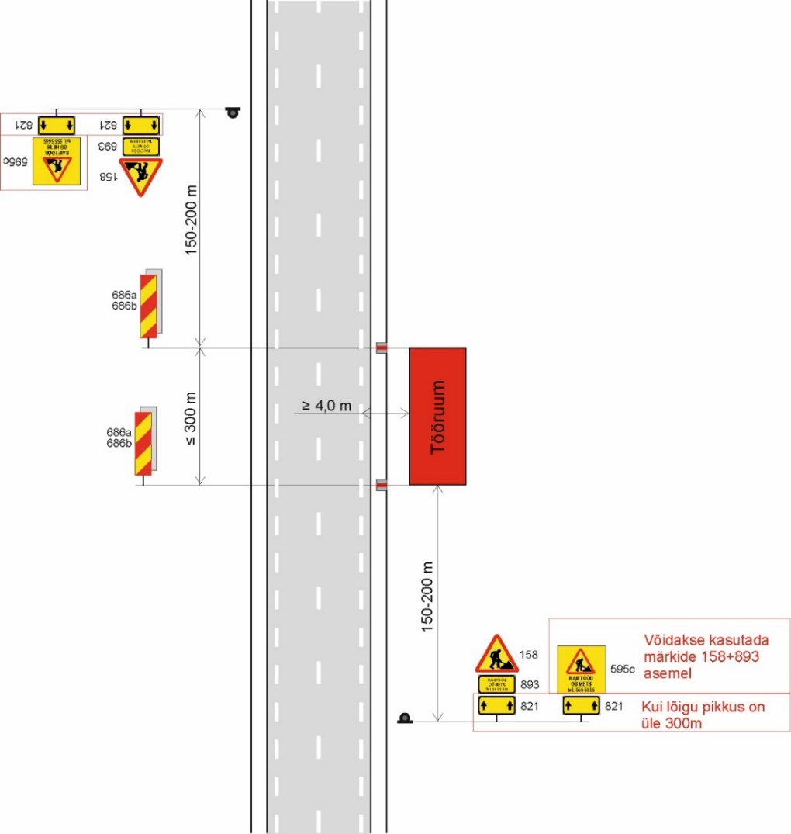
TINGIMUSED:
- Liikluse korraldamisel objektil juhinduda kehtivatest õigusaktidest, sh määrusest majandus- ja taristuministri 13.07.2018.a määrusest nr 43 „Nõuded ajutisele liikluskorraldusele“ ja juhendist „Riigiteede ajutine liikluskorraldus“ MA 2018-009.
- Paigaldatavad ajutised liiklusmärgid peavad olema 2. klassi valguspeegeldava kilega. Liikluse korraldamisel kasutada 2. suurusgrupi liiklusmärke.
- Teele paigaldatud ajutise märgi kõrgus teekattest peab olema vähemalt 0,6 m.
- Teel ja teemaal töötaval sõidukil peab olema sisse lülitatud vähemalt üks nõuetele vastav ja igas suunas nähtav kollane vilkur või vilkurite kombinatsioon ja teel töötav inimene peab kandma standardi EVS-EN ISO 20471 kohast märguriietust.
- Sõiduteel väljaspool tööruumi ei tohi parkida sõidukeid ja mehhanisme ega ladustada materjale.
- Tagada tööde teostamise alal teekatte puhtus.
- Langetamis-, virnastamis- ja laadimistöid tegevate masinate töötuled ei tohi pimestada teel liiklejaid.
- Metsamaterjali kaugus sõidutee servast ≥ 4,0 m.
- Vähemalt 24 tundi enne tööde alustamist või liikluskorralduse muutmist teavitada liiklusjuhtimiskeskust e-post tmc@transpordiamet.ee või Transpordiametit Tark Tee liikluspiirangute iseteeninduskeskkonnas, millele pääseb ligi Transpordiameti e-teeninduse kaudu.

Kooskõlastatud liikluskorralduse joonised ei asenda teel ja teemaal töötamise luba.
Joonis peab olema koos loaga tööde teostamise ajal objektil.

 | Tüüpjoonis | Metsamaterjali ladustamine kattega tee äärde – kiirus 70-90 km/h |  |  |  |  |  | Joonis 5-1
 | Töö nimetus |  |  |  |  |  | Teostamise aeg
 | Tööde asukoht | Tee nr |  |  | Tee nimi |  |  | Km
 | Tööde asukoht | Muu info
 | Tööde teostaja
 | Liikluskorralduse eest vastutaja |  |  | Nimi |  |  |  | Tel. nr

KOOSKÕLASTATUD  Transpordiamet, Teehoiuteenistus  [ … ] - liikluskorraldaja  … (kuupäev) | 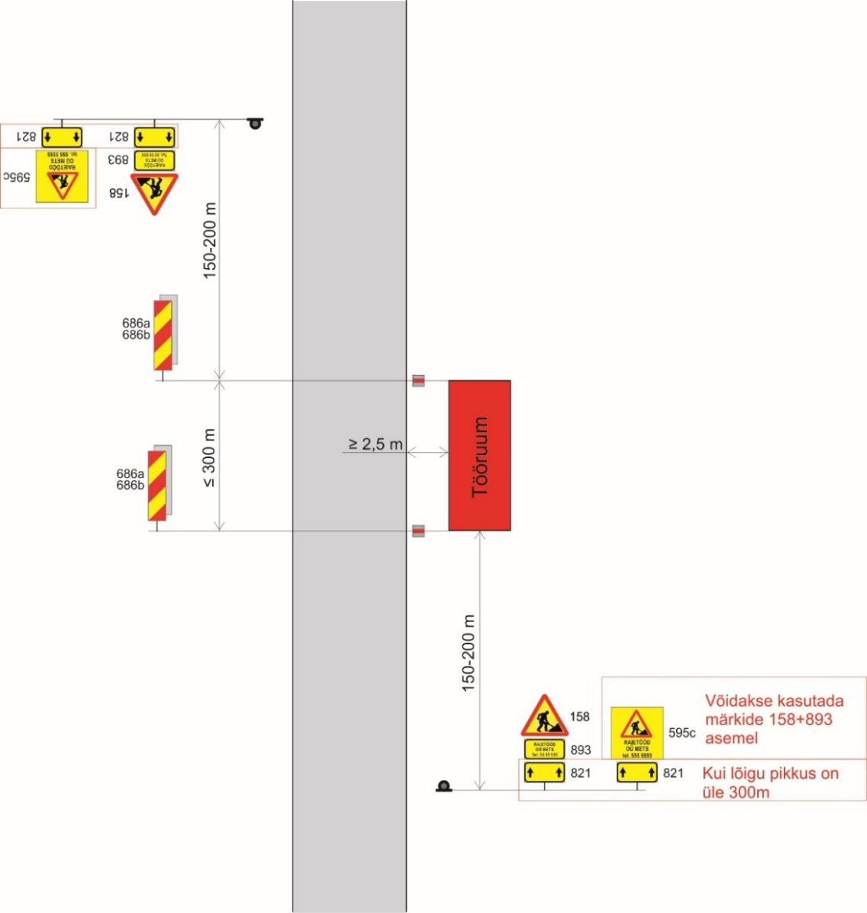
TINGIMUSED:
- Liikluse korraldamisel objektil juhinduda kehtivatest õigusaktidest, sh määrusest majandus- ja taristuministri 13.07.2018.a määrusest nr 43 „Nõuded ajutisele liikluskorraldusele“ ja juhendist „Riigiteede ajutine liikluskorraldus“ MA 2018-009.
- Paigaldatavad ajutised liiklusmärgid peavad olema 2. klassi valguspeegeldava kilega. Liikluse korraldamisel kasutada 2. suurusgrupi liiklusmärke.
- Teele paigaldatud ajutise märgi kõrgus teekattest peab olema vähemalt 0,6 m.
- Teel ja teemaal töötaval sõidukil peab olema sisse lülitatud vähemalt üks nõuetele vastav ja igas suunas nähtav kollane vilkur või vilkurite kombinatsioon ja teel töötav inimene peab kandma standardi EVS-EN ISO 20471 kohast märguriietust.
- Sõiduteel väljaspool tööruumi ei tohi parkida sõidukeid ja mehhanisme ega ladustada materjale.
- Tagada tööde teostamise alal teekatte puhtus.
- Langetamis-, virnastamis- ja laadimistöid tegevate masinate töötuled ei tohi pimestada teel liiklejaid.
- Metsamaterjali kaugus kruusatee servast ≥ 2,5 m.
- Vähemalt 24 tundi enne tööde alustamist või liikluskorralduse muutmist teavitada liiklusjuhtimiskeskust e-post tmc@transpordiamet.ee või Transpordiametit Tark Tee liikluspiirangute iseteeninduskeskkonnas, millele pääseb ligi Transpordiameti e-teeninduse kaudu.

Kooskõlastatud liikluskorralduse joonised ei asenda teel ja teemaal töötamise luba.
Joonis peab olema koos loaga tööde teostamise ajal objektil.

 | Tüüpjoonis | Metsamaterjali ladustamine kruusatee – kiirus 70-90 km/h |  |  |  |  |  | Joonis 5-2
 | Töö nimetus | Hakkepuidu hakkimine. |  |  |  |  | Teostamise aeg | 01.02-31.03.2026
 | Tööde asukoht | Tee nr | 15161 |  | Tee nimi | Vao-Päinurme-Sulustvere |  | Km | 6,1
 | Tööde asukoht | Muu info | Paremal pool teed.
 | Tööde teostaja | Remek Oü
 | Liikluskorralduse eest vastutaja |  |  | Nimi |  |  |  | Tel. nr
KOOSKÕLASTATUD  Transpordiamet, Teehoiuteenistus  [ … ] - liikluskorraldaja  … (kuupäev) | 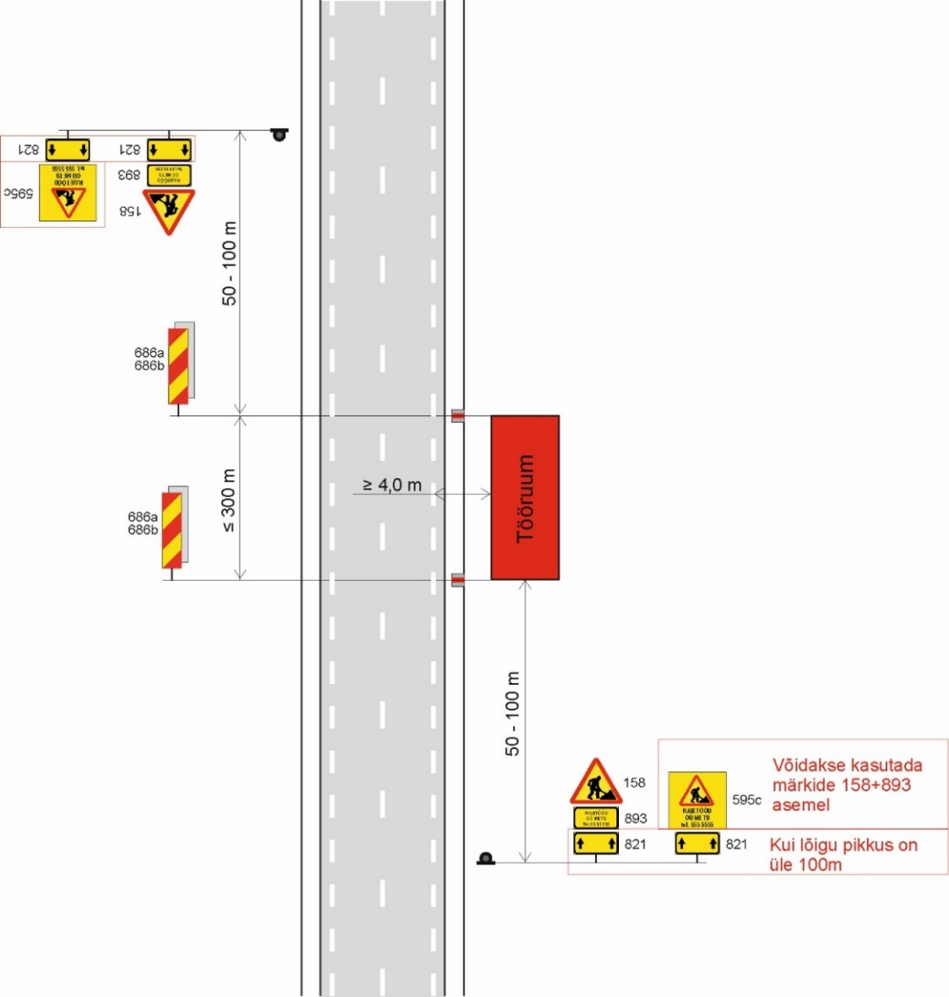
TINGIMUSED:
- Liikluse korraldamisel objektil juhinduda kehtivatest õigusaktidest, sh määrusest majandus- ja taristuministri 13.07.2018.a määrusest nr 43 „Nõuded ajutisele liikluskorraldusele“ ja juhendist „Riigiteede ajutine liikluskorraldus“ MA 2018-009.
- Paigaldatavad ajutised liiklusmärgid peavad olema 2. klassi valguspeegeldava kilega. Liikluse korraldamisel kasutada 2. suurusgrupi liiklusmärke.
- Teele paigaldatud ajutise märgi kõrgus teekattest peab olema vähemalt 0,6 m.
- Teel ja teemaal töötaval sõidukil peab olema sisse lülitatud vähemalt üks nõuetele vastav ja igas suunas nähtav kollane vilkur või vilkurite kombinatsioon ja teel töötav inimene peab kandma standardi EVS-EN ISO 20471 kohast märguriietust.
- Sõiduteel väljaspool tööruumi ei tohi parkida sõidukeid ja mehhanisme ega ladustada materjale.
- Tagada tööde teostamise alal teekatte puhtus.
- Langetamis-, virnastamis- ja laadimistöid tegevate masinate töötuled ei tohi pimestada teel liiklejaid.
- Metsamaterjali kaugus sõidutee servast ≥ 4,0 m.
- Vähemalt 24 tundi enne tööde alustamist või liikluskorralduse muutmist teavitada liiklusjuhtimiskeskust e-post tmc@transpordiamet.ee või Transpordiametit Tark Tee liikluspiirangute iseteeninduskeskkonnas, millele pääseb ligi Transpordiameti e-teeninduse kaudu.

Kooskõlastatud liikluskorralduse joonised ei asenda teel ja teemaal töötamise luba.
Joonis peab olema koos loaga tööde teostamise ajal objektil.

 | Tüüpjoonis | Metsamaterjali ladustamine kattega tee äärde – kiirus 50 km/h |  |  |  |  |  | Joonis 5-3
 | Töö nimetus |  |  |  |  |  | Teostamise aeg
 | Tööde asukoht | Tee nr |  |  | Tee nimi |  |  | Km
 | Tööde asukoht | Muu info
 | Tööde teostaja
 | Liikluskorralduse eest vastutaja |  |  | Nimi |  |  |  | Tel. nr
KOOSKÕLASTATUD  Transpordiamet, Teehoiuteenistus  [ … ] - liikluskorraldaja  … (kuupäev) | 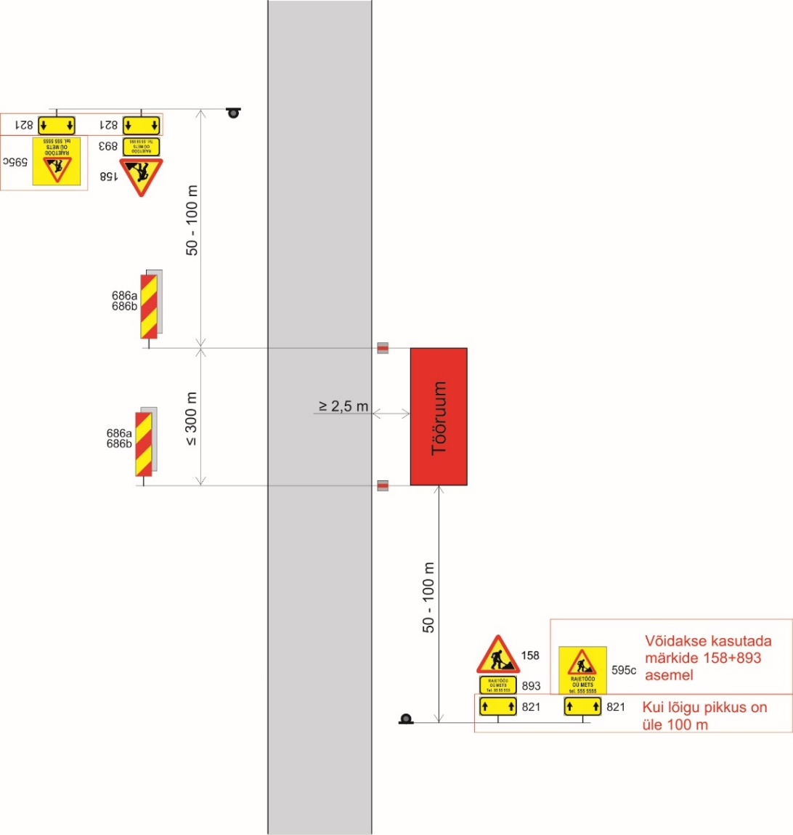
TINGIMUSED:
- Liikluse korraldamisel objektil juhinduda kehtivatest õigusaktidest, sh määrusest majandus- ja taristuministri 13.07.2018.a määrusest nr 43 „Nõuded ajutisele liikluskorraldusele“ ja juhendist „Riigiteede ajutine liikluskorraldus“ MA 2018-009.
- Paigaldatavad ajutised liiklusmärgid peavad olema 2. klassi valguspeegeldava kilega. Liikluse korraldamisel kasutada 2. suurusgrupi liiklusmärke.
- Teele paigaldatud ajutise märgi kõrgus teekattest peab olema vähemalt 0,6 m.
- Teel ja teemaal töötaval sõidukil peab olema sisse lülitatud vähemalt üks nõuetele vastav ja igas suunas nähtav kollane vilkur või vilkurite kombinatsioon ja teel töötav inimene peab kandma standardi EVS-EN ISO 20471 kohast märguriietust.
- Sõiduteel väljaspool tööruumi ei tohi parkida sõidukeid ja mehhanisme ega ladustada materjale.
- Tagada tööde teostamise alal teekatte puhtus.
- Langetamis-, virnastamis- ja laadimistöid tegevate masinate töötuled ei tohi pimestada teel liiklejaid.
- Metsamaterjali kaugus kruusatee servast ≥ 2,5 m.
- Vähemalt 24 tundi enne tööde alustamist või liikluskorralduse muutmist teavitada liiklusjuhtimiskeskust e-post tmc@transpordiamet.ee või Transpordiametit Tark Tee liikluspiirangute iseteeninduskeskkonnas, millele pääseb ligi Transpordiameti e-teeninduse kaudu.

Kooskõlastatud liikluskorralduse joonised ei asenda teel ja teemaal töötamise luba.
Joonis peab olema koos loaga tööde teostamise ajal objektil.

 | Tüüpjoonis | Metsamaterjali ladustamine kruusatee – kiirus 50 km/h |  |  |  |  |  | Joonis 5-4
 | Töö nimetus |  |  |  |  |  | Teostamise aeg
 | Tööde asukoht | Tee nr |  |  | Tee nimi |  |  | Km
 | Tööde asukoht | Muu info
 | Tööde teostaja
 | Liikluskorralduse eest vastutaja |  |  | Nimi |  |  |  | Tel. nr

KOOSKÕLASTATUD  Transpordiamet, Teehoiuteenistus  [ … ] - liikluskorraldaja  … (kuupäev) |  | 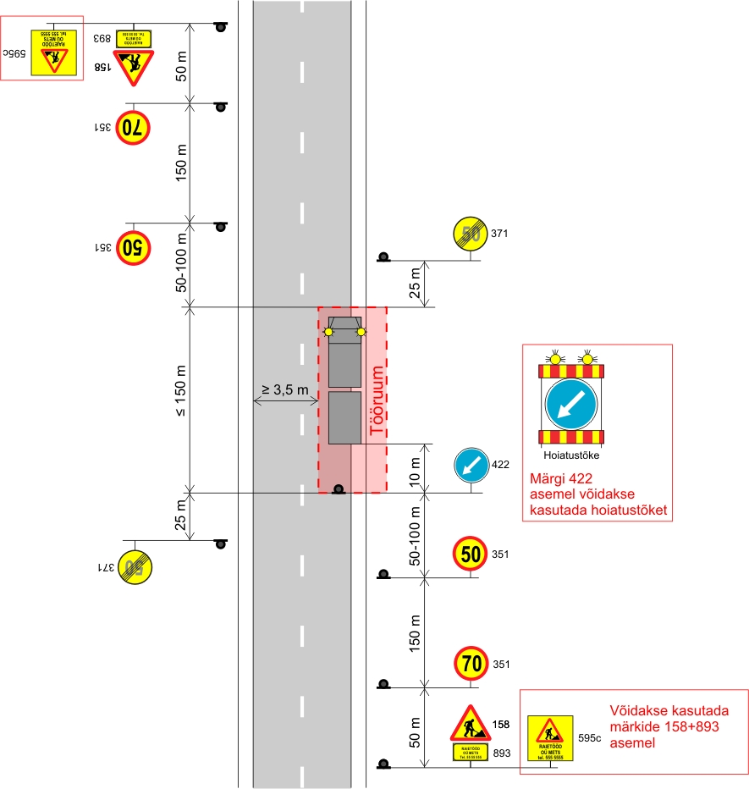
TINGIMUSED:
- Liikluse korraldamisel objektil juhinduda kehtivatest õigusaktidest, sh määrusest majandus- ja taristuministri 13.07.2018.a määrusest nr 43 „Nõuded ajutisele liikluskorraldusele“ ja juhendist „Riigiteede ajutine liikluskorraldus“ MA 2018-009.
- Paigaldatavad ajutised liiklusmärgid peavad olema 2. klassi valgustpeegeldava kilega. Liikluse korraldamisel kasutada 2. suurusgrupi liiklusmärke.
- Teele paigaldatud ajutise märgi kõrgus teekattest peab olema vähemalt 0,6 m.
- Teel ja teemaal töötaval sõidukil peab olema sisse lülitatud vähemalt üks nõuetele vastav ja igas suunas nähtav kollane vilkur või vilkurite kombinatsioon ja teel töötav inimene peab kandma standardi EVS-EN ISO 20471 kohast märguriietust.
- Sõiduteel väljaspool tööruumi ei tohi parkida sõidukeid ja mehhanisme ega ladustada materjale.
- Tagada tööde teostamise alal teekatte puhtus.
- Langetamis-, virnastamis- ja laadimistöid tegevate masinate töötuled ei tohi pimestada teel liiklejaid.
- Piirangud ja kitsendused ei tohi kesta kauem, olla kehtestatud varem või pikemale teelõigule kui see on töö korraldamiseks vajalik. Kui laadimist ei toimu, siis vabastada sõidurada ja eemaldada piirangud.
- Vähemalt 24 tundi enne tööde alustamist või liikluskorralduse muutmist teavitada liiklusjuhtimiskeskust e-post tmc@transpordiamet.ee või Transpordiametit Tark Tee liikluspiirangute iseteeninduskeskkonnas, millele pääseb ligi Transpordiameti e-teeninduse kaudu.
- Metsamaterjali äraveol lähtuda teele kehtestatud piirangutest.

Kooskõlastatud liikluskorralduse joonised ei asenda riigivara kasutamise lepingut ning peab olema tööde teostamise ajal objektil.

 |  | Tüüpjoonis |  | Metsamaterjali laadimistööd – kiirus 90 km/h |  |  |  |  |  |  |  |  |  |  |  |  |  |  | Joonis 6-1
 |  | Töö nimetus |  |  |  |  |  |  |  |  |  |  |  |  | Teostamise aeg
 |  | Tööde asukoht |  | Tee nr |  |  |  |  |  | Tee nimi |  |  |  |  |  |  |  |  | Km
 |  |  |  | Muu info
 |  | Tööde teostaja
 |  | Liikluskorralduse eest vastutaja |  |  |  |  |  | Nimi |  |  |  |  |  |  |  |  | Tel. nr
KOOSKÕLASTATUD  Transpordiamet, Teehoiuteenistus  [ … ] - liikluskorraldaja  … (kuupäev) | 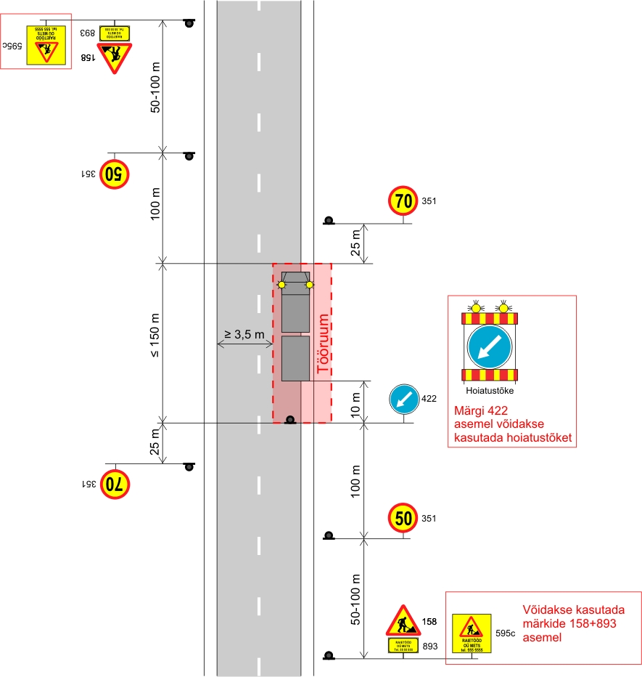
TINGIMUSED:
- Liikluse korraldamisel objektil juhinduda kehtivatest õigusaktidest, sh määrusest majandus- ja taristuministri 13.07.2018.a määrusest nr 43 „Nõuded ajutisele liikluskorraldusele“ ja juhendist „Riigiteede ajutine liikluskorraldus“ MA 2018-009.
- Paigaldatavad ajutised liiklusmärgid peavad olema 2. klassi valguspeegeldava kilega. Liikluse korraldamisel kasutada 2. suurusgrupi liiklusmärke.
- Teele paigaldatud ajutise märgi kõrgus teekattest peab olema vähemalt 0,6 m.
- Teel ja teemaal töötaval sõidukil peab olema sisse lülitatud vähemalt üks nõuetele vastav ja igas suunas nähtav kollane vilkur või vilkurite kombinatsioon ja teel töötav inimene peab kandma standardi EVS-EN ISO 20471 kohast märguriietust.
- Sõiduteel väljaspool tööruumi ei tohi parkida sõidukeid ja mehhanisme ega ladustada materjale.
- Tagada tööde teostamise alal teekatte puhtus.
- Langetamis-, virnastamis- ja laadimistöid tegevate masinate töötuled ei tohi pimestada teel liiklejaid.
- Piirangud ja kitsendused ei tohi kesta kauem, olla kehtestatud varem või pikemale teelõigule kui see on töö korraldamiseks vajalik. Kui laadimist ei toimu, siis vabastada sõidurada ja eemaldada piirangud.
- Vähemalt 24 tundi enne tööde alustamist või liikluskorralduse muutmist teavitada liiklusjuhtimiskeskust e-post tmc@transpordiamet.ee või Transpordiametit Tark Tee liikluspiirangute iseteeninduskeskkonnas, millele pääseb ligi Transpordiameti e-teeninduse kaudu.
- Metsamaterjali äraveol lähtuda teele kehtestatud piirangutest.

Kooskõlastatud liikluskorralduse joonised ei asenda teel ja teemaal töötamise luba.
Joonis peab olema koos loaga tööde teostamise ajal objektil.

 | Tüüpjoonis |  | Metsamaterjali laadimistööd – kiirus 70 km/h |  |  |  |  |  |  |  |  |  |  |  |  |  |  |  |  | Joonis 6-2
 | Töö nimetus |  |  |  |  |  |  |  |  |  |  |  |  |  |  | Teostamise aeg
 | Tööde asukoht |  | Tee nr |  |  |  |  |  | Tee nimi |  |  |  |  |  |  |  |  |  |  | Km
 |  |  | Muu info
 | Tööde teostaja
 | Liikluskorralduse eest vastutaja |  |  |  |  |  | Nimi |  |  |  |  |  |  |  |  |  |  | Tel. nr

KOOSKÕLASTATUD  Transpordiamet, Teehoiuteenistus  [ … ] - liikluskorraldaja  … (kuupäev) | 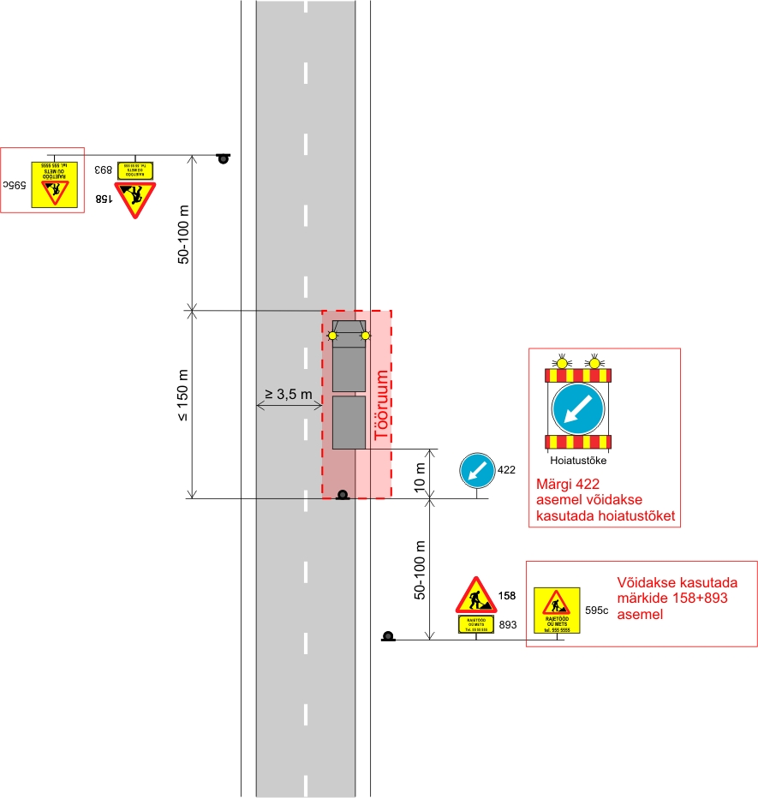
TINGIMUSED:
- Liikluse korraldamisel objektil juhinduda kehtivatest õigusaktidest, sh määrusest majandus- ja taristuministri 13.07.2018.a määrusest nr 43 „Nõuded ajutisele liikluskorraldusele“ ja juhendist „Riigiteede ajutine liikluskorraldus“ MA 2018-009.
- Paigaldatavad ajutised liiklusmärgid peavad olema 2. klassi valguspeegeldava kilega. Liikluse korraldamisel kasutada 2. suurusgrupi liiklusmärke.
- Teele paigaldatud ajutise märgi kõrgus teekattest peab olema vähemalt 0,6 m.
- Teel ja teemaal töötaval sõidukil peab olema sisse lülitatud vähemalt üks nõuetele vastav ja igas suunas nähtav kollane vilkur või vilkurite kombinatsioon ja teel töötav inimene peab kandma standardi EVS-EN ISO 20471 kohast märguriietust.
- Sõiduteel väljaspool tööruumi ei tohi parkida sõidukeid ja mehhanisme ega ladustada materjale.
- Tagada tööde teostamise alal teekatte puhtus.
- Langetamis-, virnastamis- ja laadimistöid tegevate masinate töötuled ei tohi pimestada teel liiklejaid.
- Piirangud ja kitsendused ei tohi kesta kauem, olla kehtestatud varem või pikemale teelõigule kui see on töö korraldamiseks vajalik. Kui laadimist ei toimu, siis vabastada sõidurada ja eemaldada piirangud.
- Vähemalt 24 tundi enne tööde alustamist või liikluskorralduse muutmist teavitada liiklusjuhtimiskeskust e-post tmc@transpordiamet.ee või Transpordiametit Tark Tee liikluspiirangute iseteeninduskeskkonnas, millele pääseb ligi Transpordiameti e-teeninduse kaudu.
- Metsamaterjali äraveol lähtuda teele kehtestatud piirangutest.

Kooskõlastatud liikluskorralduse joonised ei asenda teel ja teemaal töötamise luba.
Joonis peab olema koos loaga tööde teostamise ajal objektil.

 | Tüüpjoonis | Metsamaterjali laadimistööd – kiirus 50 km/h |  |  |  |  |  |  |  | Joonis 6-3
 | Töö nimetus |  |  |  |  |  |  | Teostamise aeg
 | Tööde asukoht | Tee nr |  |  | Tee nimi |  |  |  |  | Km
 | Tööde asukoht | Muu info
 | Tööde teostaja
 | Liikluskorralduse eest vastutaja |  |  | Nimi |  |  |  |  | Tel. nr

